RHCE课程学习规划

RHCE课程分为两大部分和三个阶段，可以分别针对不同的学员。

【两大部分】
第一部分：主要内容是以RHEL7课程为主，该部分课程是根据红帽官方课程修订而成，课程中包含RHCSA和RHCE考试中所有涉及到的知识点。适合于想尽快拿下RHCE认证考试的学生。
对应视频课程截图：
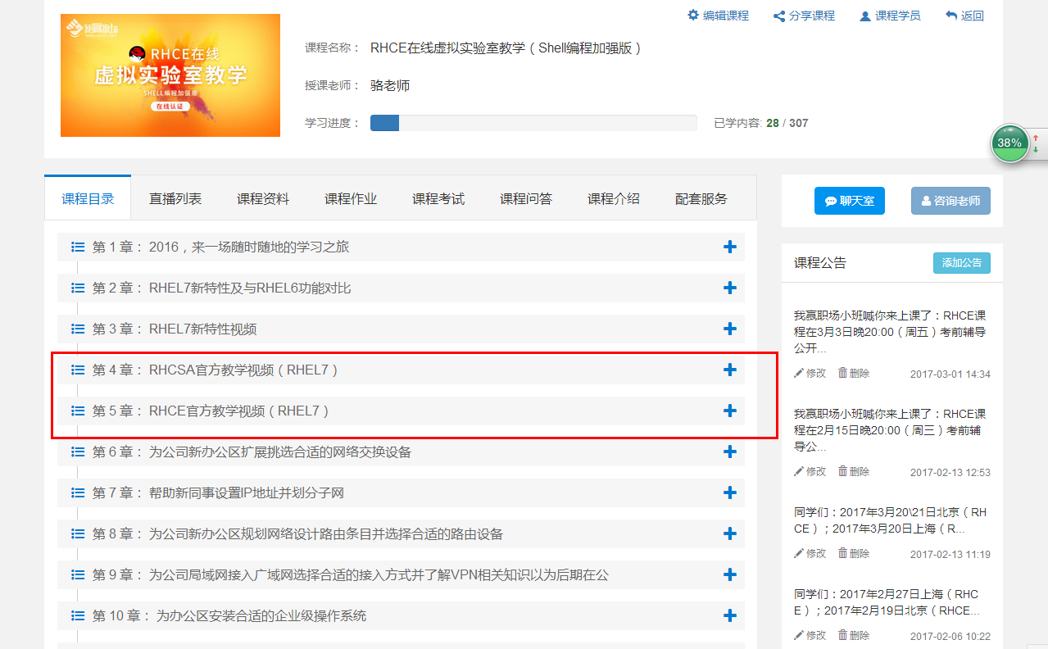
第二部分：主要内容是以RHEL6的知识为主，该部分课程主要根据工作中所遇到的问题进行的案例式讲解。该部分课程主要针对即将面对工作但经验还不足的人。可以在拿到RHCE证书后在进行观看。
对应课程视频：
从第6章至79章均为案例式讲解课程。

【三个阶段】e7课程大纲及知识点：http://pan.baidu.com/s/1dDkvxRz
第一阶段：（有基础人员可略过直接进入第二阶段）
为学习阶段，针对基础相对一般的学生（接触Linux不到三个月时间），处在该阶段的学生主要目标就是把基础知识打牢。通过观看第一部分的视频（RHEL7），把RHEL7课程当中的知识全部掌握后，就可以去适当接触一下RHCE的考试题目。

第二阶段：
通过上一阶段的努力学习，我们就可以进入到第二阶段，第二阶段就是准备考试的阶段。第二阶段的主要精力是放在考前辅导视频和多做练习，在观看第一遍考前辅导的时候不要边看边敲。

看第一遍考前辅导视频的时候，你们要做的是打开一个笔记本，根据老师所讲的内容去整理笔记，直到整理出一份完整的笔记。整理完成后，要逐渐脱离考前辅导视频。

之后就是根据自己整理出来的笔记当材料去观看，如果遇到问题，在掉回头去看视频，然后再进一步完善笔记。直到不需要观看考前辅导视频。

如遇到基础知识不牢的情况，可返回去看第一部分的视频（RHEL7教学视频），两两印证这种方式可最大化强化你的记忆。

通过反复观看课程视频，在进一步完善自己考试的笔记。

最后就是反复做题，不需要任何辅助材料（视频和笔记）的情况下独自完成题库中所要求的题目，并且在规定的时间内。

参加考前公开课，老师会分享之前考试中所遇到的突发情况。

第三阶段：（有工作经验人员可略过）
完成考试后就是进入第三阶段，第三阶段主要是针对没有工作经验的学生。该阶段的学生已经通过RHCE考试，但缺乏一些实际工作经验。学生可以观看第二部分的视频（RHEL6课程）进行充电。

总结：
总共RHCE课程的学习周期为3-6个月，根据学生的学习时间和底子决定，正常情况下要用2-3个月时间来把基础打牢，然后用1-2个月时间复习考试，最后剩下的时间就是属于自己去提高，并且找一个方向去专精。如果是全日制去学习的话，每天保证学习5-6个小时，一个月也可拿到认证。

